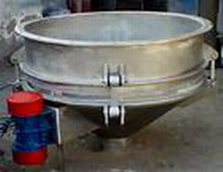
电机振动给料斗
特点及用途：
电机振动给料斗是一种新型的料仓破拱给料装置，它装在料仓底部，具有给料机的全部性能，有破拱、均匀给料、截流、调流四种作用。该系列振动给料斗破拱性能好，对于料仓内的各种粉状及粒状物料都能实现破拱和连续均匀排料，可消除不同粒度、不同比重的混合物料在进入料仓时的偏析现象。其具有结构简单、重量轻、工作可靠、运转平稳、噪声小、动力消耗少、操作容易、易损件少、使用寿命长、维修工作量小和生产率的调节范围大等优点。适用于圆形、方形、钢质或混凝土的任何料仓。可以实现完全密封输送，粉尘不外扬，不污染环境。该系列产品主要用于建材、化工、冶金、机械、陶瓷、粮食、食品、玻璃、塑料、橡胶、矿山、医药等行业。

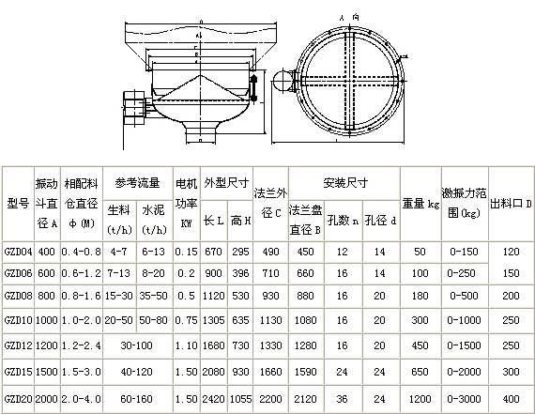
如有特殊要求请与我联系！
联系方式：0373-5055770-815
13569837649 张涛
新乡市三圆堂振动机械竭诚为你服务！如有需要请来电！

